**45.ALTE NIVELE DE COMPLEXITATE**

**DEZVOLTAREA PROIECTULUI REȚELEI PROFESIONISTILOR**

Reţeaua profesioniștilor va avea structura generată de spațiul coerent al informațiilor. Ea va fi însă formată de grupurile de specialiști în diferite domenii ce vor fi conectate pe structuri de tripli fractoloni. Modelul realizării acestui sistem colaborativ este dat mai jos:

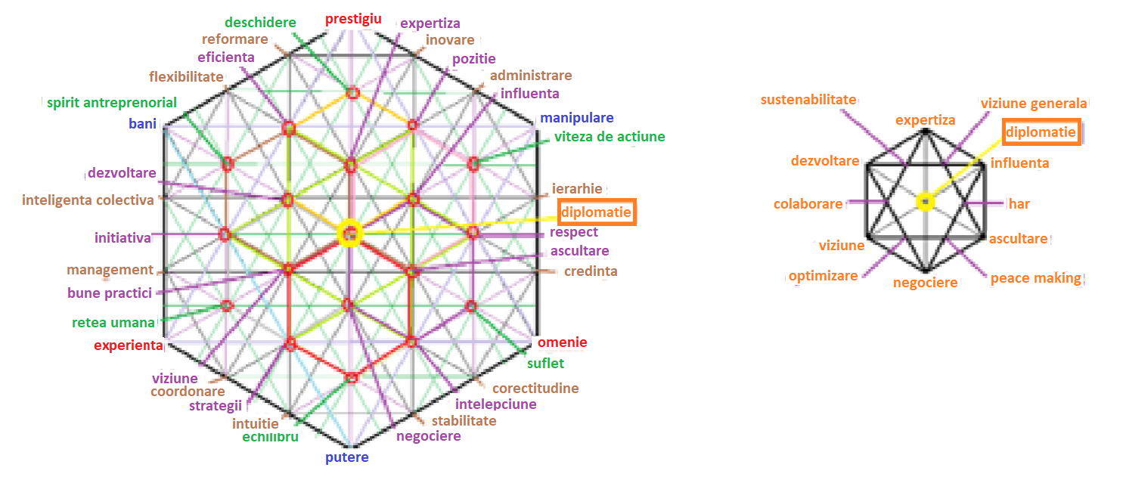

Fig 1 cercul reprezentării puterii statale

Dacă considerăm că statul este generat de structurile de competenţe şi calități umane necesare obţinerii acestor competenţe observăm că acest model de stat nu are nevoie de instituții, dar are nevoie de oameni cu capacități şi abilităţi, calități umane şi conexiuni cu alți oameni cu care pot colabora şi care răspund la chemările date de necesitățile sau crizele curente.

De exemplu considerând că structura centrală iniţială este centrată din motive contextuale în diplomație, aceasta pentru a putea funcționa are nevoie de sprijin de la structura de colaboratori ce au har, peace-making, optimizare, colaborare, sustenabilitate, viziune generală. Fiecare dintre aceștia sunt de asemenea sprijiniți de alte structuri umane. De exemplu poziția sustenabilitate este sprijinită de dezvoltare, expertiză, diplomație. Ocuparea acestor poziții va fi făcută de oameni ce au calitățile şi expertiza necesare. !

HEXAGONUL FRACTOLONIC AL STRUCTURILOR CALITATIVE ALE PUTERII ! Orice poziție din rețeaua de calități şi competenţe poate deveni centrală în funcţie de nevoile generale ale sistemului. Structurile de sprijin vor fi generate de modelul triplu fractolonic prezentat mai jos, în care se respectă principiul rețelei colaborative expus anterior. Avantajele acestui sistem stau în multe puncte de progres: - sistemul se auto-instruiește, pozițiile centrale învață de la pozițiile de sprijin direct - există drumuri cu etape bine determinate prin care un om poate pleca dintr-o poziție şi ajunge în mod coerent în altă poziție.

De exemplu dacă merge pe o linie din diagramă între două puncte, va trebui să treacă prin punctele intermediare pentru a deveni un om cu calitățile umane şi competențele necesare poziției. Ca exemplificare pentru a ajunge de la eficienţă către respect va fi necesar să treacă prin instruirea ca policy maker, ca influență, în final ajungând la respectul dorit. Dacă nu există o linie dreaptă ci una cu multe schimbări de direcție coerentă etapelor drumurilor posibile se păstrează, indiferent de drumul parcurs, iar aceste drumuri inițiatice vor conduce la o acumulare de experiență necesară poziției finale din rețea. Făcând un exercițiu de imaginație şi gândind că această rețea deja există ea va putea găsi soluțiile optime pentru toate problemele sau crizele curente sau așteptate şi va avea de asemenea forța de a impune soluția optimă structurilor piramidale deja existente indiferent de tipul lor: politic, economic, financiar, sau militar.

Mai jos se pot vedea structurile de administrare centrate în jurul diplomației. Acestea vor rămâne stabile ca structură de rețea şi dacă din motive contextuale un alt nod al rețelei va deveni temporar centrul rețelei.

Structura triplu fractolonică permite atât antrenarea comportamentului colaborativ cât şi asumarea răspunderii gestionării informațiilor transmise de rețea şi luarea unor decizii cu acceptarea corecturilor date de rețea. De fapt modelul permite realizarea democrației reale concomitent cu instruirea populației umane în lucrul colaborativ şi în specializarea pe diferite nișe, asumarea responsabilităților, direcționarea umană după principiul „omul potrivit la locul potrivit” şi participarea activă a tuturor la viața cetății.

Realizarea pozițiilor rețelei care trebuie să conducă la aceste performanţe şi a altora similare se face prin respectarea a două principii: - orice triunghi cu linii din rețea va avea vârfurile ocupate de principii consistente, adică orice două principii în generează pe cel de-al treile-a. - orice triunghi echilateral cu un punct central din rețea va avea vârfurile ocupate cu principii care împreună generează principiul punctului central.

Respectarea acestor principii în proiectarea rețelei forțează gândirea umană şi contribuie în mod esențial la eliberarea potențialelor necesare atât a dezvoltării rețelei cât şi a dezvoltării abilităților necesare activării rețelei. Rețelele de diferite nivele vor dezvolta şi se vor subordona principiilor dezvoltate, indiferent de mărimea structurilor fractolonice, ceea ce va conduce la coerentizarea comportamentului uman.

Din alt punct de vedere rețeaua globală se va dezvolta către direcțiile de solicitare maximală generate de necesitățile date de crizele sau problemele actuale sau de perspectivă. Aceasta va face ca specializările cerute de rețea să se dezvolte în mod continuu, ceea ce va face ca să apară noi profesii direcționând şi instruind forța de muncă către domeniile de maximă necesitate pentru rezolvarea crizelor sau problemelor.

Activarea şi dezvoltarea rețelelor coerente va putea la o analiză atentă contribui esențial la rezolvarea tuturor crizelor actuale şi la prevenirea crizelor viitoare, prin crearea şi structurarea unei inteligente colective eficiente.

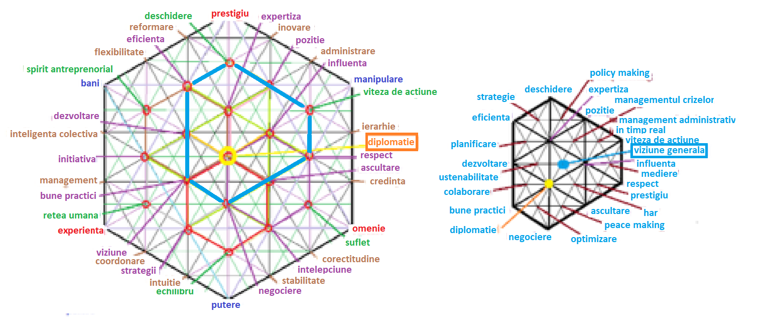

Fig. 2 structura dezvoltatorilor de politici publice !

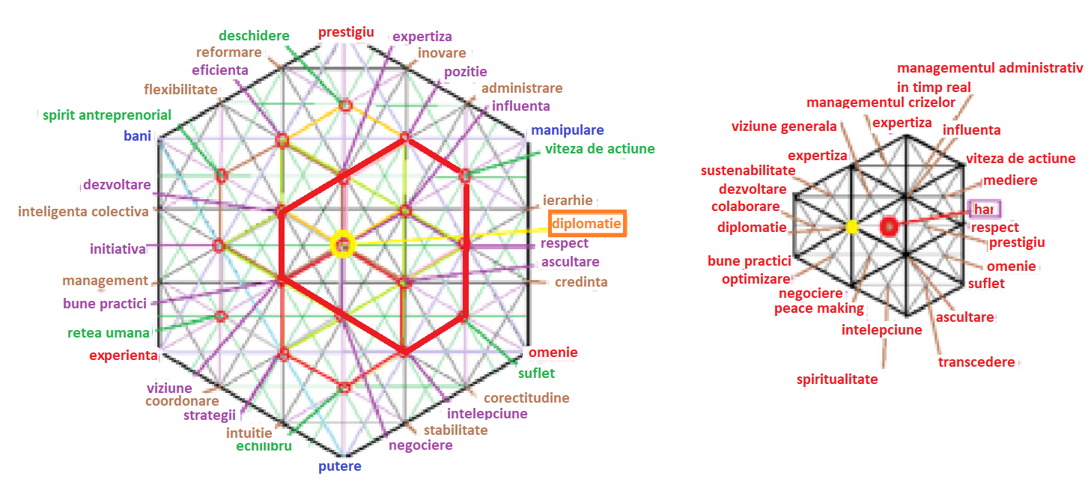

Fig. 3 structura spiritualității

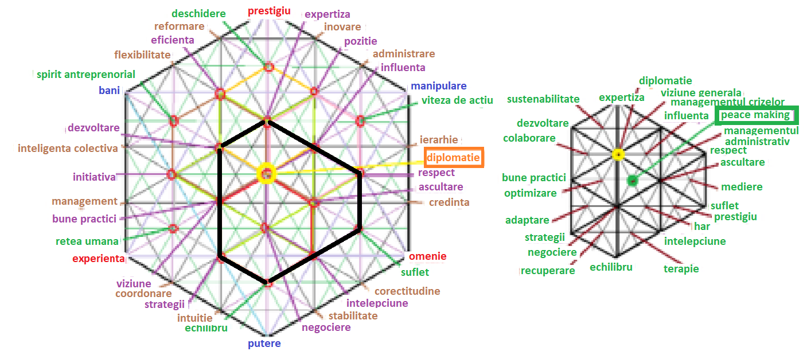

Fig. 4 structura păcii şi bunelor relații !

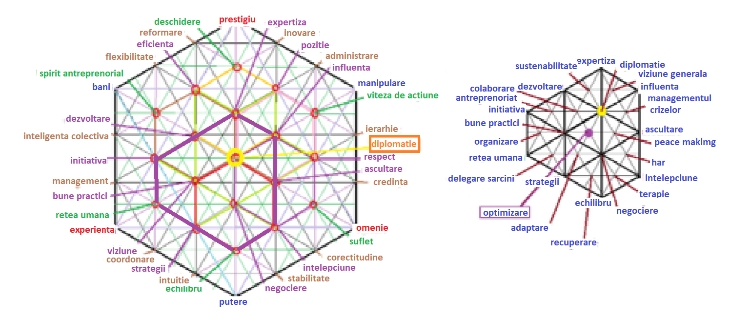

Fig. 5 structura optimizării proceselor şi micșorării riscurilor

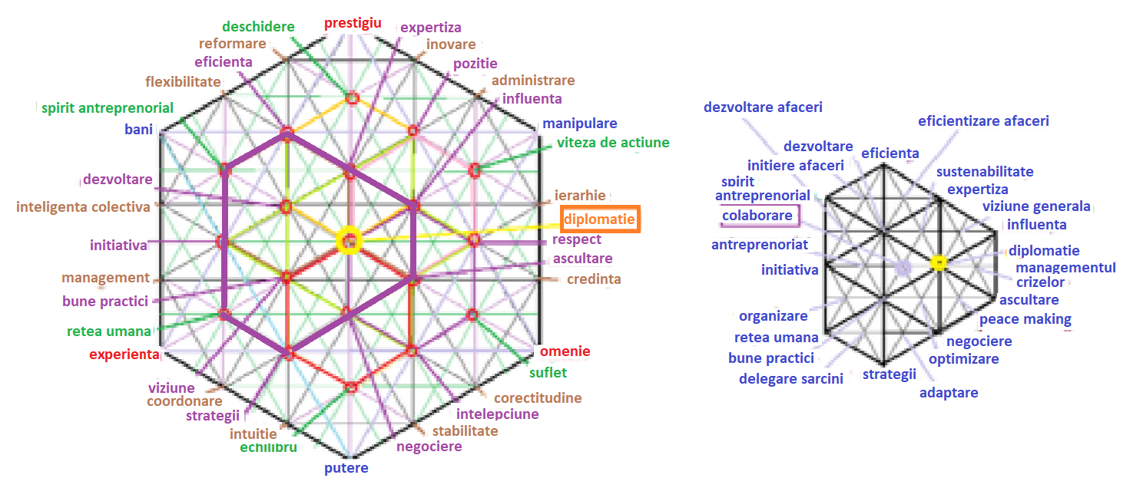

Fig. 6 structura colaborării în timp normal şi în regim de urgenţă

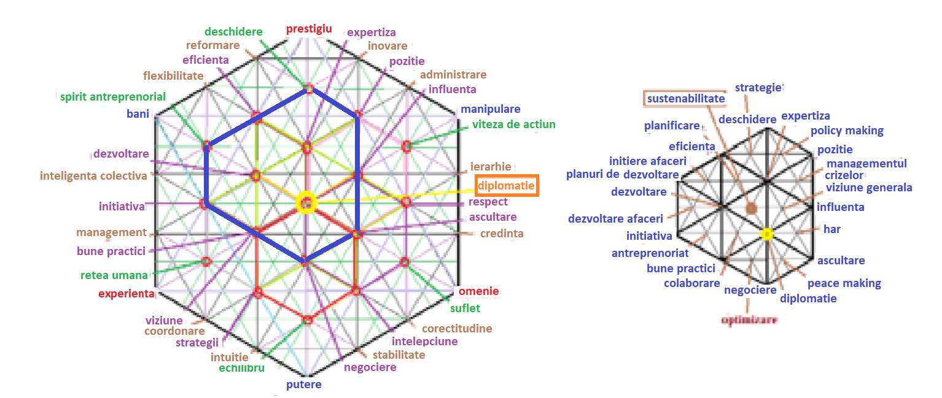

Fig. 7 structura sustenabilității şi echilibrului sistemic

STRUCTURA HEXAGOANELOR FRACTOLONICE ALE ADMINISTRAŢIEI !

Selectarea pe criterii calitative a personalului administrativ presupune luarea în considerație a calităților umane necesare eficientizării şi coerentizării actului de administrare şi umanizării structurilor publice. Plecând de la prezumția că valoarea umană este cel puțin la fel de importantă cu valoarea profesională şi de prezumția că existența unei înalte compatibilități đintre membrii rețelei datorată calităților umane şi profesionale ale membrilor se ajunge la o distribuție diferit ponderată de cea actuală. Această distribuție ilustrată mai jos este aplicabilă pe diferite direcții profesionale şi este complementară cu structurile administrative de tip actual. Ea poate fi aplicată însă optim la structurile de tip profesional fractolonic ce pot fi în relație de colaborare public-privată cu structurile administrative actuale. Un enorm avantaj al aplicării acestui concept este asumarea responsabilității şi conlucrarea activă a întregii substructuri fractolonice în jurul unui concept sau a unei idei după cum se poate vedea mai jos.

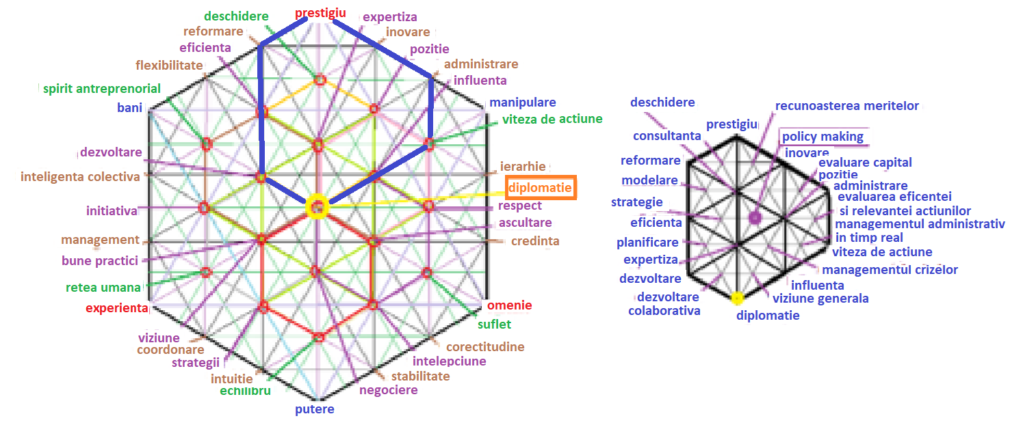

Fig. 8 structura proiectării politicilor publice

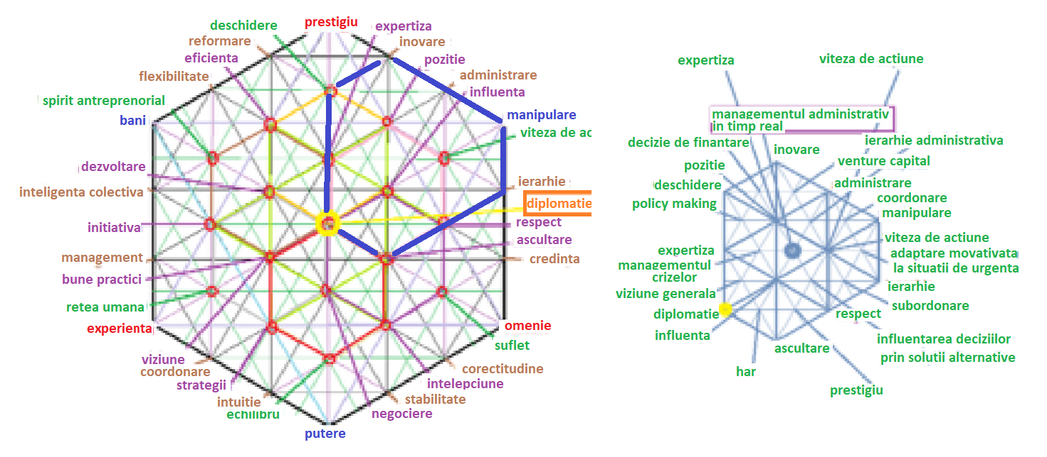

Fig. 9 structura proiectării managementului administrativ în timp real

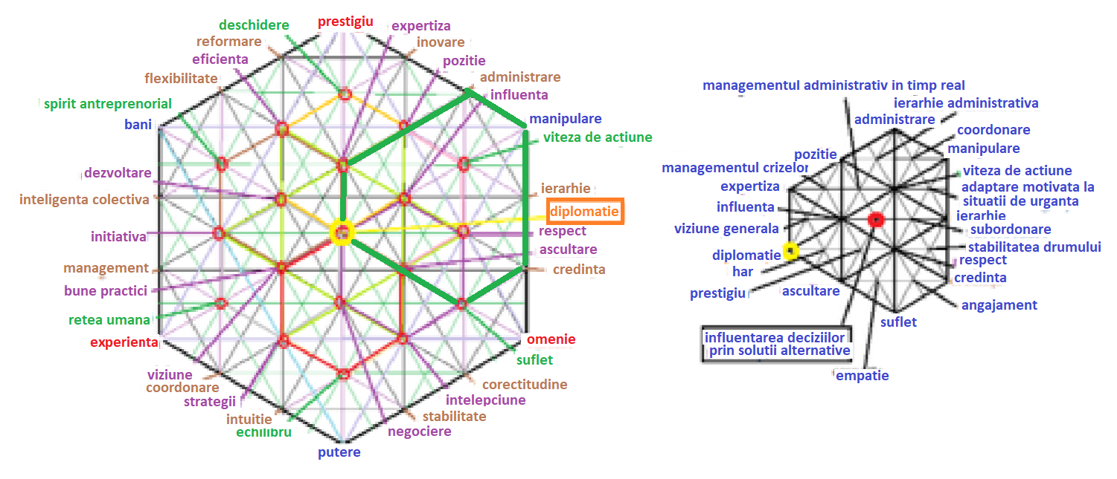

Fig. 10 influențarea deciziilor prin soluții alternative

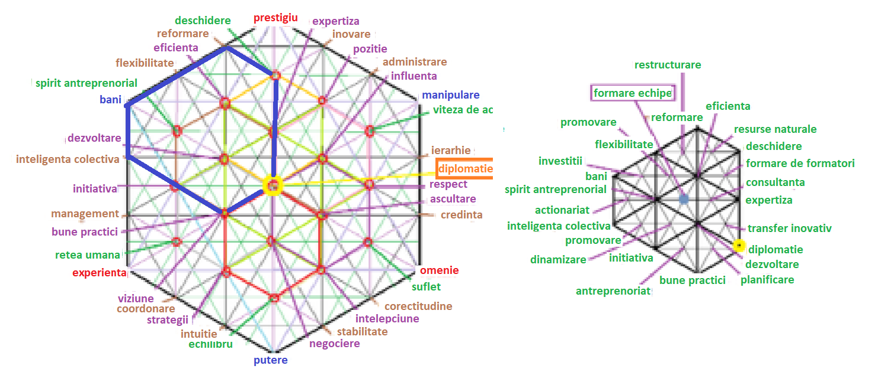

Fig.11 formare echipe

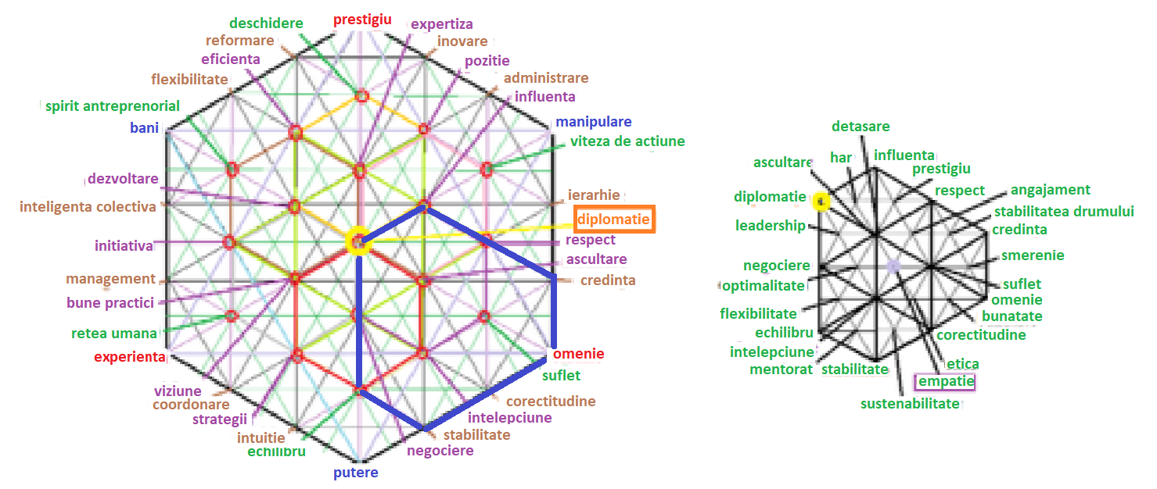

Fig. 12 empatizarea cu ceilalți

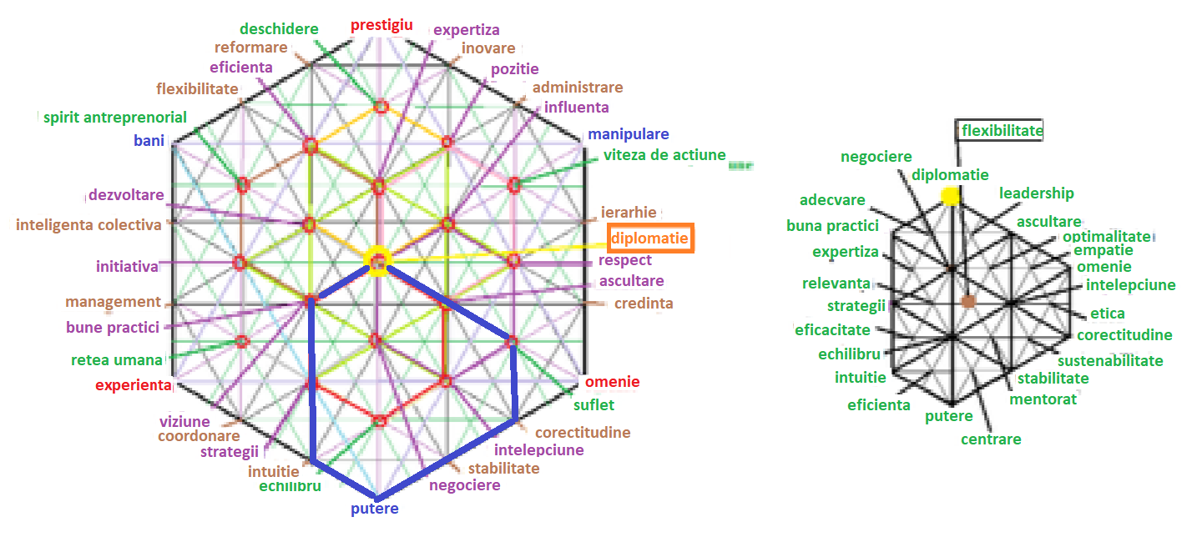

Fig. 13 flexibilitatea

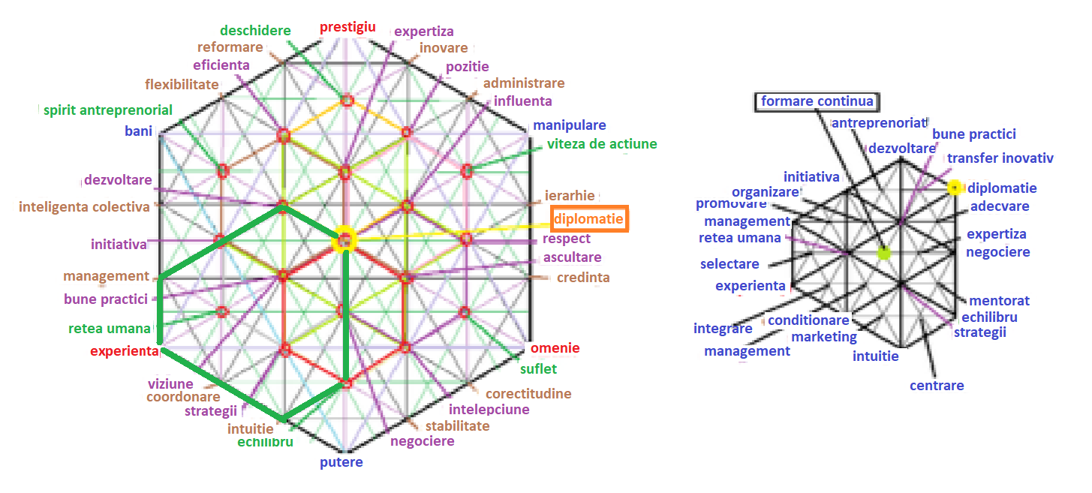

Fig. 14 relevanța

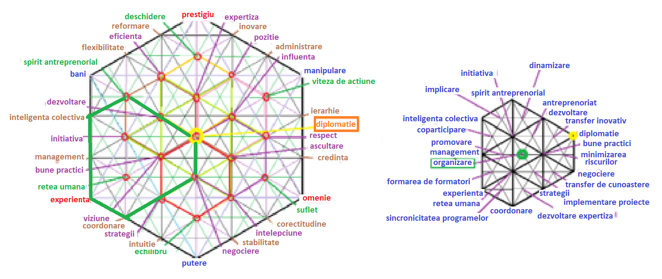

Fig. 15 formarea continuă

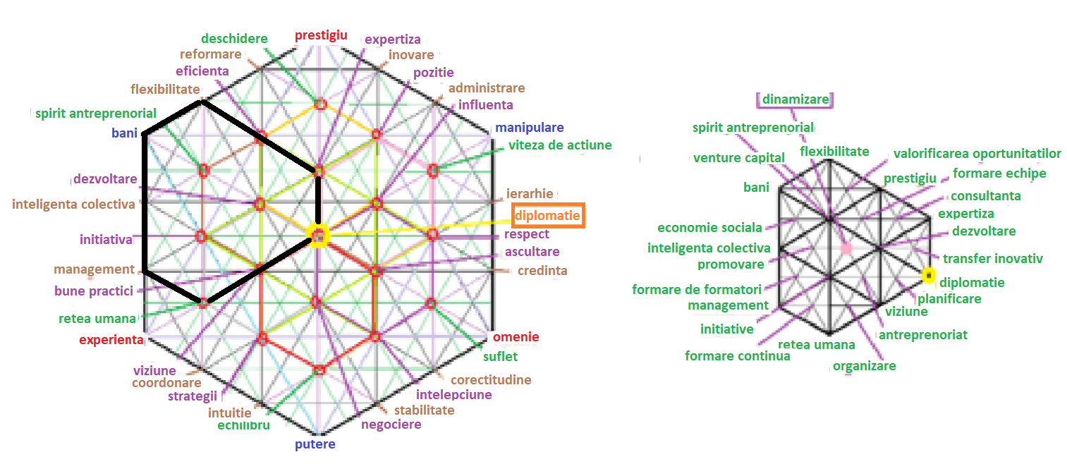

Fig. 16 organizarea

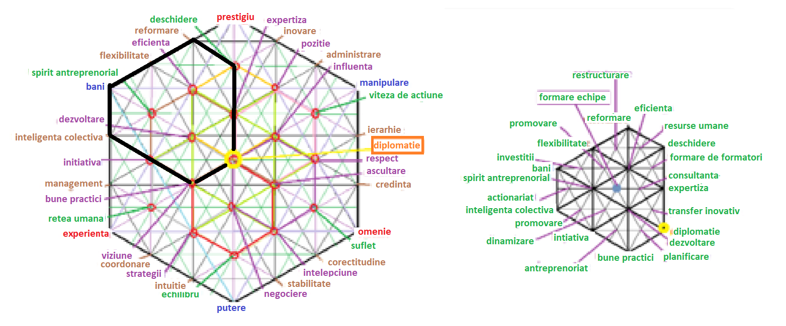

Fig. 17 dinamizarea

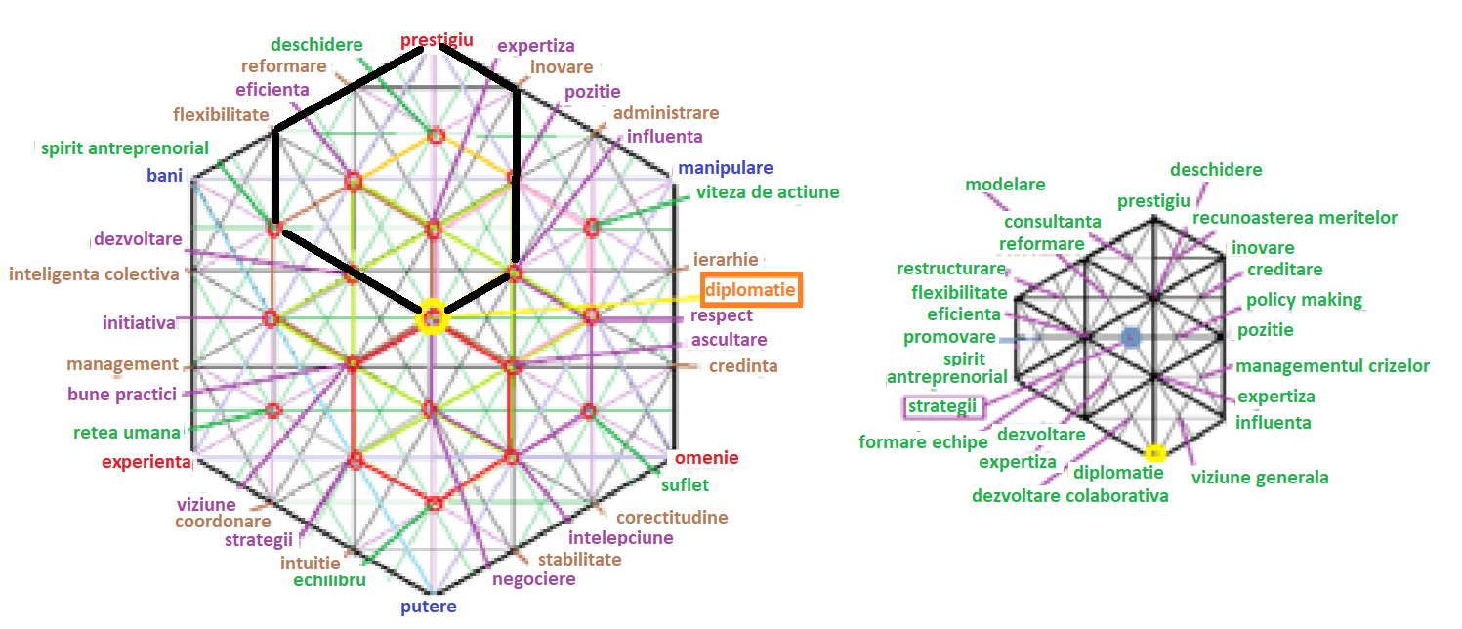

Fig. 18 formarea de echipe

Structurile locale şi programele social-economice !

Modelul de gândire prezentat în actuala lucrare permite realizarea de structuri fractolonice la diferite niveluri de complexitate. Aceste substructuri fiind derivate din conceptele calitative de pe nodurile structurii mai mari pot traduce aceste concepte în proiecte sau programe de implementare locală, ceea ce permite trecerea de la o viziune pur cantitativă cum este în prezent la o viziune calitativă şi la o cultură a calităţii atât în ceea ce privește relațiile umane, relațiile dintre umanitate şi mediul natural, sau relațiile complexe dintre mediul natural, mediul tehnologic, mediul economico-social sau mediul individual personal. Trecerea de la cantitativ la calitativ este condiția cea mai importantă de rezolvare a crizelor actuale sau de prevenire a unora viitoare. !

Nivelul colaborărilor locale prin proiecte ce pot fi susținute administrativ

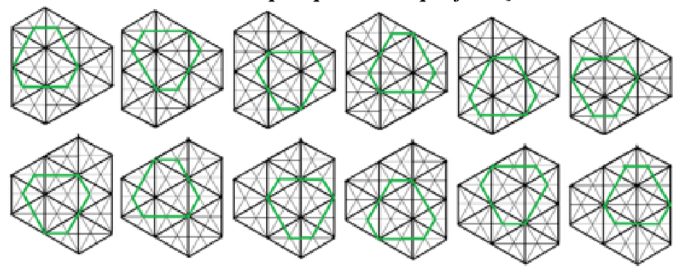

Fig. 20 triplu fractoloni de nivel 2

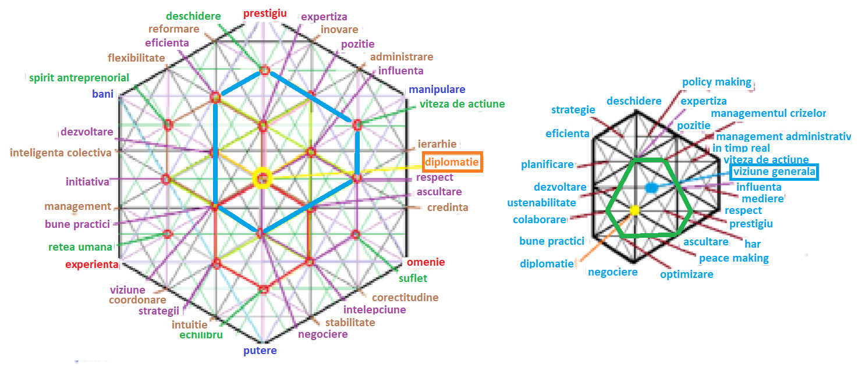

Fig. 21 un exemplu de triplu fractolon conținând alt triplu fractolon

Structura triplu fractolonică caracteristică rețelei profesioniștilor generează alți triplu fractoloni interni la nivele mai mici. Aceasta conduce la un rezultat dorit, anume faptul că poate intra în cultura până la nivelul familiilor care-și cresc si își educă copiii.